# 活动图

## 游客活动图

### 游客注册

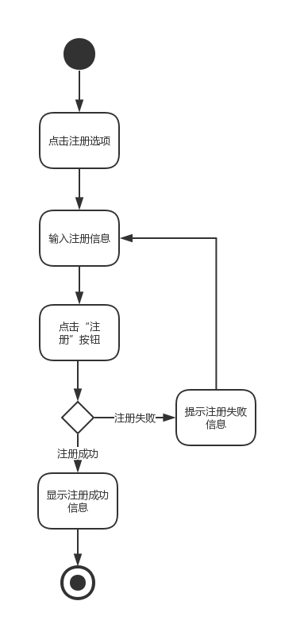

### 游客登陆

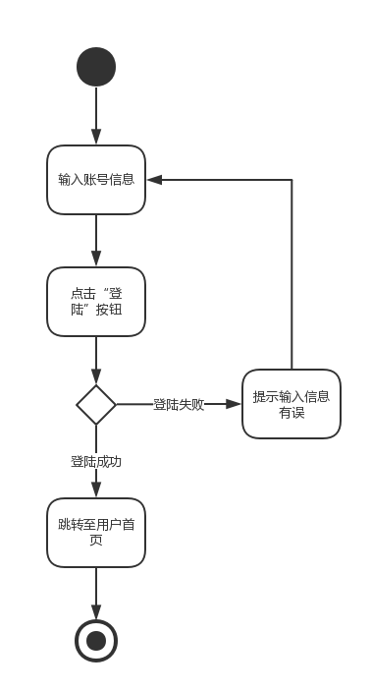

### 游客忘记密码

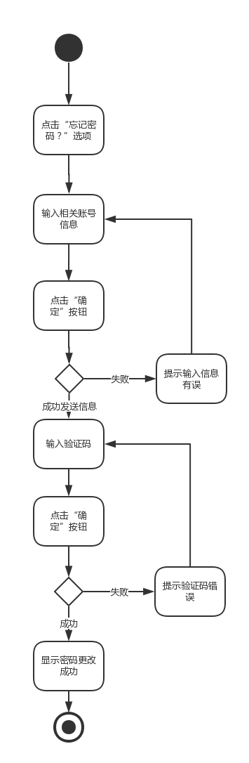

### 游客使用搜索框

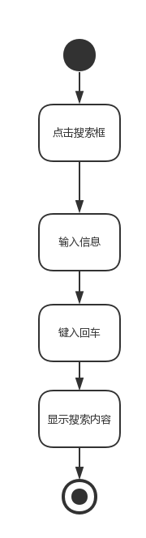

### 游客浏览论坛模块

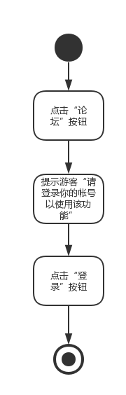 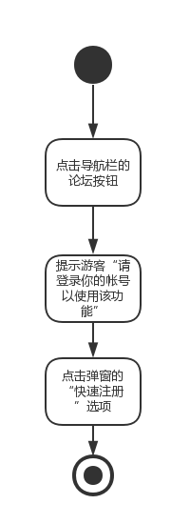

### 游客浏览课程模块

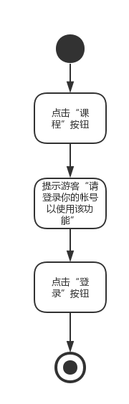 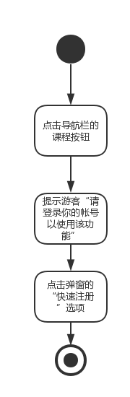

### 游客浏览名师专栏模块

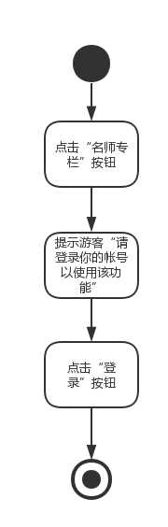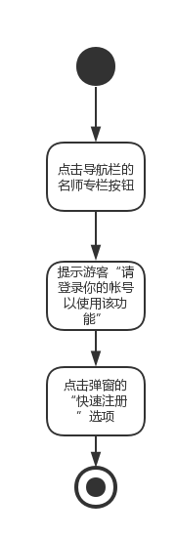

### 游客浏览客户端模块

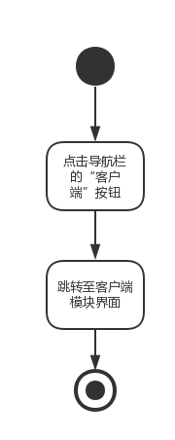

### 游客移动端下载

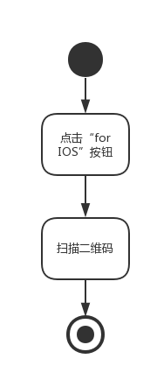 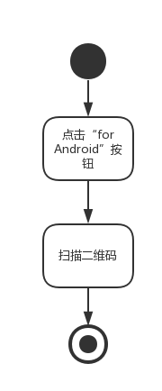

## 教师活动图

### 教师查看通知栏

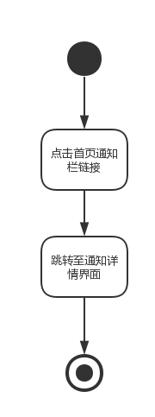

### 教师注销

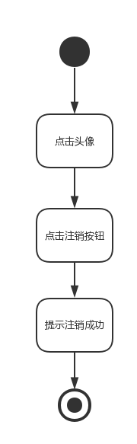

### 教师查看热门话题

### 4.2.3教师查看热门话题

### 教师查看推荐

### 4.2.4教师查看推荐4.2.4教师查看推荐 - 最新文章4.2.4教师查看推荐 - 关注4.2.4教师查看推荐 - 自定义推荐4.2.4教师查看推荐 - 更多

### 教师查看推荐名师

### 4.2.5教师查看推荐名师 4.2.5教师查看推荐名师 - 更多

### 教师查看推荐模块

### 4.2.7教师查看推荐模块 4.2.7教师查看推荐模块 - 更多

### 教师查看我的课程

### 4.2.8教师查看我的课程

### 教师使用搜索框

### 4.2.9教师使用搜索框

### 教师浏览论坛模块

### 4.2.10教师浏览论坛模块

### 教师查看广告

### 4.2.11教师查看广告

### 教师查看论坛公告

### 4.2.12教师查看论坛公告

### 教师查看板块选择

### 4.2.13教师查看板块选择 4.2.13教师查看板块选择 - 搜索

### 教师查看热门用户

### 4.2.14教师查看热门用户 4.2.14教师查看热门用户 - 更多

### 教师查看热门帖子

### 4.2.15教师查看热门帖子 4.2.15教师查看热门帖子 - 更多

### 教师查看最新帖子

### 4.2.15教师查看热门帖子 4.2.15教师查看热门帖子 - 更多

### 教师查看个人信息

### 4.2.17教师查看个人信息

### 教师收藏帖子

### 4.2.18教师收藏帖子

### 教师取消收藏帖子

### 4.2.19教师取消收藏帖子

### 教师举报评论

### 4.2.20教师举报评论

### 教师点赞帖子

### 4.2.21教师点赞帖子

### 教师回帖

### 4.2.22教师回帖 - 回复帖主

### 教师删除回帖

### 4.2.23教师删除回帖

### 教师引用帖子

### 4.2.24教师引用帖子

### 教师只看楼主

### 4.2.25教师只看楼主

### 教师取消只看楼主

### 4.2.26教师取消只看楼主

### 教师页码跳转

### 4.2.27教师页码跳转 - 选择页码4.2.27教师页码跳转 - 下一页4.2.27教师页码跳转 - 输入数字

### 教师查看用户

### 4.2.28教师查看用户

### 教师关注用户

### 4.2.29教师关注用户

### 教师取消关注用户

### 4.2.30教师取消关注用户

### 教师查看相关贴子

### 4.2.31教师查看相关贴子

### 教师浏览课程模块

### 4.2.32教师浏览课程模块

### 教师点击课程模块导航栏

### 4.2.33教师点击课程模块导航栏

### 教师查看课程热度排行

### 4.2.34教师查看课程热度排行

### 教师查看课程

### 4.2.35教师查看课程 4.2.35教师查看课程 - 更多

### 教师查看课程的筛选

### 4.2.36教师查看课程的筛选 - 全部4.2.36教师查看课程的筛选 - 课程名称4.2.36教师查看课程的筛选 - 我的课程

### 教师浏览名师专栏

### 4.2.1教师浏览名师专栏

### 教师浏览客户端模块

### 4.2.37教师浏览客户端模块

### 教师移动端下载

